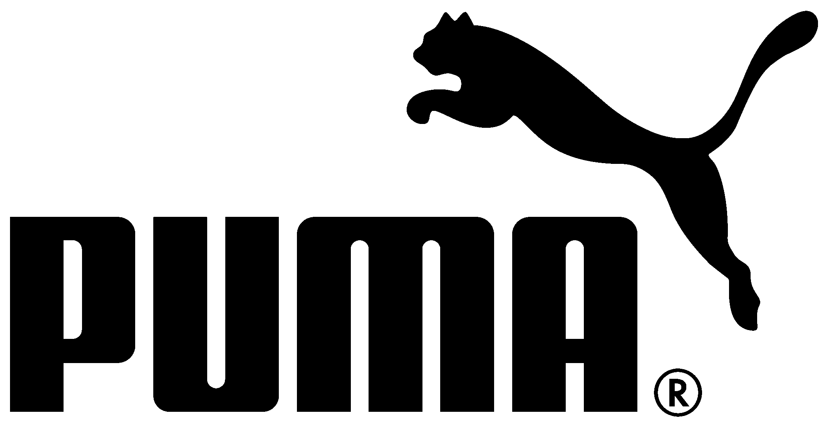

ZŁOTE CZASY MARKI PUMA

Marka Puma zaskakuje coraz częściej fanów sportowego look’u. Trafia nie tylko w gusta sportowców, ale i ludzi, którzy cenią sobie miejski styl. W sezonie jesień-zima 2016 marka przygotowała damską kolekcję – Gold Pack składającą się z linii Running, Training i Sportstyle – obuwia dla odważnych, pewnych siebie kobiet. Kolekcja sprawdzi się zarówno na siłowni, jak i poza nią.

Kolekcja Gold Pack przekracza granice wysiłku fizycznego oraz mody, prezentując starannie wyselekcjonowane ubrania oraz buty dla współczesnych kobiet. Z dominującą paletą kolorów: złotem, czernią i bielą, wyraża unikalny, miejski styl.

Głównym elementem Gold Pack są buty treningowe nowej generacji – Fierce, po raz pierwszy pokazane w kwietniu 2016 roku oraz noszone przez młodą i stylową inluencerkę Kylie Jenner. Kolejnym mocnym uderzeniem najnowszej kolekcji są modele inspirowane dyscyplinami sportowymi, jak Eskiva, czyli następca kultowych butów bokserskich Puma Gong z lat 60. oraz PUMA Suede Platform Gold. Te ostatnie to nic innego jak klasyczne buty do koszykówki. W nowej, odświeżonej wersji posiadają nie tylko złote noski, ale również modną podwyższoną platformę, wcześniej lansowaną przez Rihannę i jej Creepery.

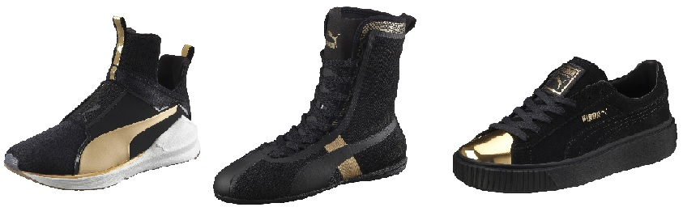

Dzięki najnowszej kolekcji stylowo można wyglądać także podczas treningu. Złotą przemianę przeszły lekkie i dynamiczne buty Pulse XT. Fanki joggingu zainteresuje fakt, że również IGNITE Dual Gold pojawią się w nowej, odświeżonej wersji.

Gold Pack sprosta wymaganiom ciężkich treningów, jednak sprawdzi się także na co dzień. Zapomnijmy o szarym nudnym dresie! W złotej kolekcji Puma pojawią się sportowe staniki PWRSHAPE Forever PUMA w wersji białej i czarnej ze złotym logo, topy bez rękawów Essentials, bluzy z kapturem Archive Hoody oraz koszulki, które świetnie komponują się w zestawie ze sportowymi legginsami.

Kolekcja Gold Pack jest dostępna w salonach PUMA oraz w wybranych sklepach.

# # #

O marce Puma
Puma jest jedną z wiodących marek sportowych, zajmująca się projektowaniem, rozwijaniem, sprzedażą i promocją obuwia, odzieży i akcesoriów sportowych. Od ponad 65 lat, Puma tworzy historię w oparciu o szybkie produkty dla najszybszych zawodników na świecie. Puma oferuje produkty sportowe w kategoriach takich jak: piłka nożna, bieganie, fitness, golf i sporty samochodowe. Stale angażuje się we współpracę z renomowanymi projektantami, wprowadzając do świata sportu innowacyjne produkty o niepowtarzalnym designie. Grupa odzieżowa Puma posiada takie marki jak Puma, Cobra Golf oraz Dobotex. Firma dystrybuuje swoje produkty do ponad 120 krajów, zatrudniając ponad 11 000 pracowników na całym świecie. Siedziba grupy odzieżowej Puma mieści się w Herzogenaurach w Niemczech.
Więcej informacji na stronie internetowej http://www.puma.com

